JOKERLOTTERI

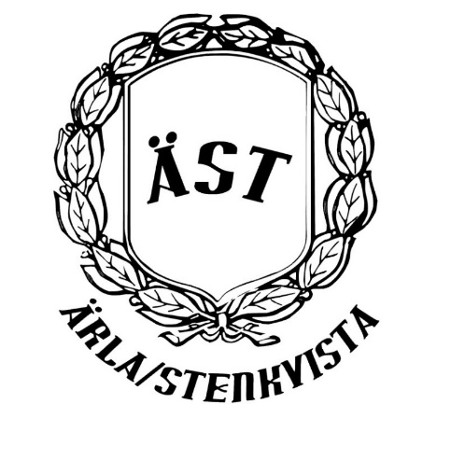
Som vi bestämde på föräldramötet så kör vi ett jokerlotteri.

Säljperioden är t.o.m. 22:a Mars.

Första dragningen är Lördag 23:e Mars.

Varje onsdag och lördag under fem veckor dras ett vinstnummer utifrån svenskaspels jokerdragning. Det är de två sista siffrorna i jokerdragningen som är vinstnumret.

Varje nummer kostar 100 kr och numret är med i 10 dragningar. Det innebär att numret kostar 10 kr per dragning.

Vinsten är 400 kr/gång. 4 000 kr kommer betalas ut i vinstpengar och 6 000 kr kommer gå till oss dvs 6000 kr som kommer användas för att göra världens bästa lag.

Till försäljning har varje spelare fått 4-5 nummer mellan 00-99 fördelade enl. tabell.

Du har själv ansvar för att hålla reda på vilket nummer du säljer till vilken person. Glöm inte heller att notera vem det är och mobilnummer så vi kan swischa eventuella vinster.

Pengar för sålda lotter skall betalas via swish till Pär Karlsson på nummer 070-340 25 70. Märk betalningen med joker och ditt namn.
Pär Karlsson kommer att redovisa till respektive säljare vem som har sålt det vinnande numret!

Med vänlig hälsning
Pär Karlsson
0703402570
Parkarlsson72@gmail.com
 | Nr | Nr | Nr | Nr | Nr
Amelia Kronström | 00 | 23 | 46 | 69 | 92
Astrid Liljeholm | 01 | 24 | 47 | 70 | 93
Astrid Strand | 02 | 25 | 48 | 71 | 94
Ella Robertsson | 03 | 26 | 49 | 72 | 95
Ellen Filling | 04 | 27 | 50 | 73 | 96
Emine Eriksson | 05 | 28 | 51 | 74 | 97
Freja Gustavsson | 06 | 29 | 52 | 75 | 98
Frida Pengermaa | 07 | 30 | 53 | 76 | 99
Ines Von Rosen | 08 | 31 | 54 | 77
Julia Eriksson | 09 | 32 | 55 | 78
Linnea Liljeblom Hedblom | 10 | 33 | 56 | 79
Maja Kling | 11 | 34 | 57 | 80
Mimmi Norling | 12 | 35 | 58 | 81
Mollie Mielke | 13 | 36 | 59 | 82
Molly Broberg | 14 | 37 | 60 | 83
Molly Johansson | 15 | 38 | 61 | 84
Märta Gindemo | 16 | 39 | 62 | 85
Nina Huhta | 17 | 40 | 63 | 86
Olivia Hedblom | 18 | 41 | 64 | 87
Tilda Parkkila | 19 | 42 | 65 | 88
Tilde Ekström | 20 | 43 | 66 | 89
Tilde Rautanen | 21 | 44 | 67 | 90
Stefani Fransson | 22 | 45 | 68 | 91

